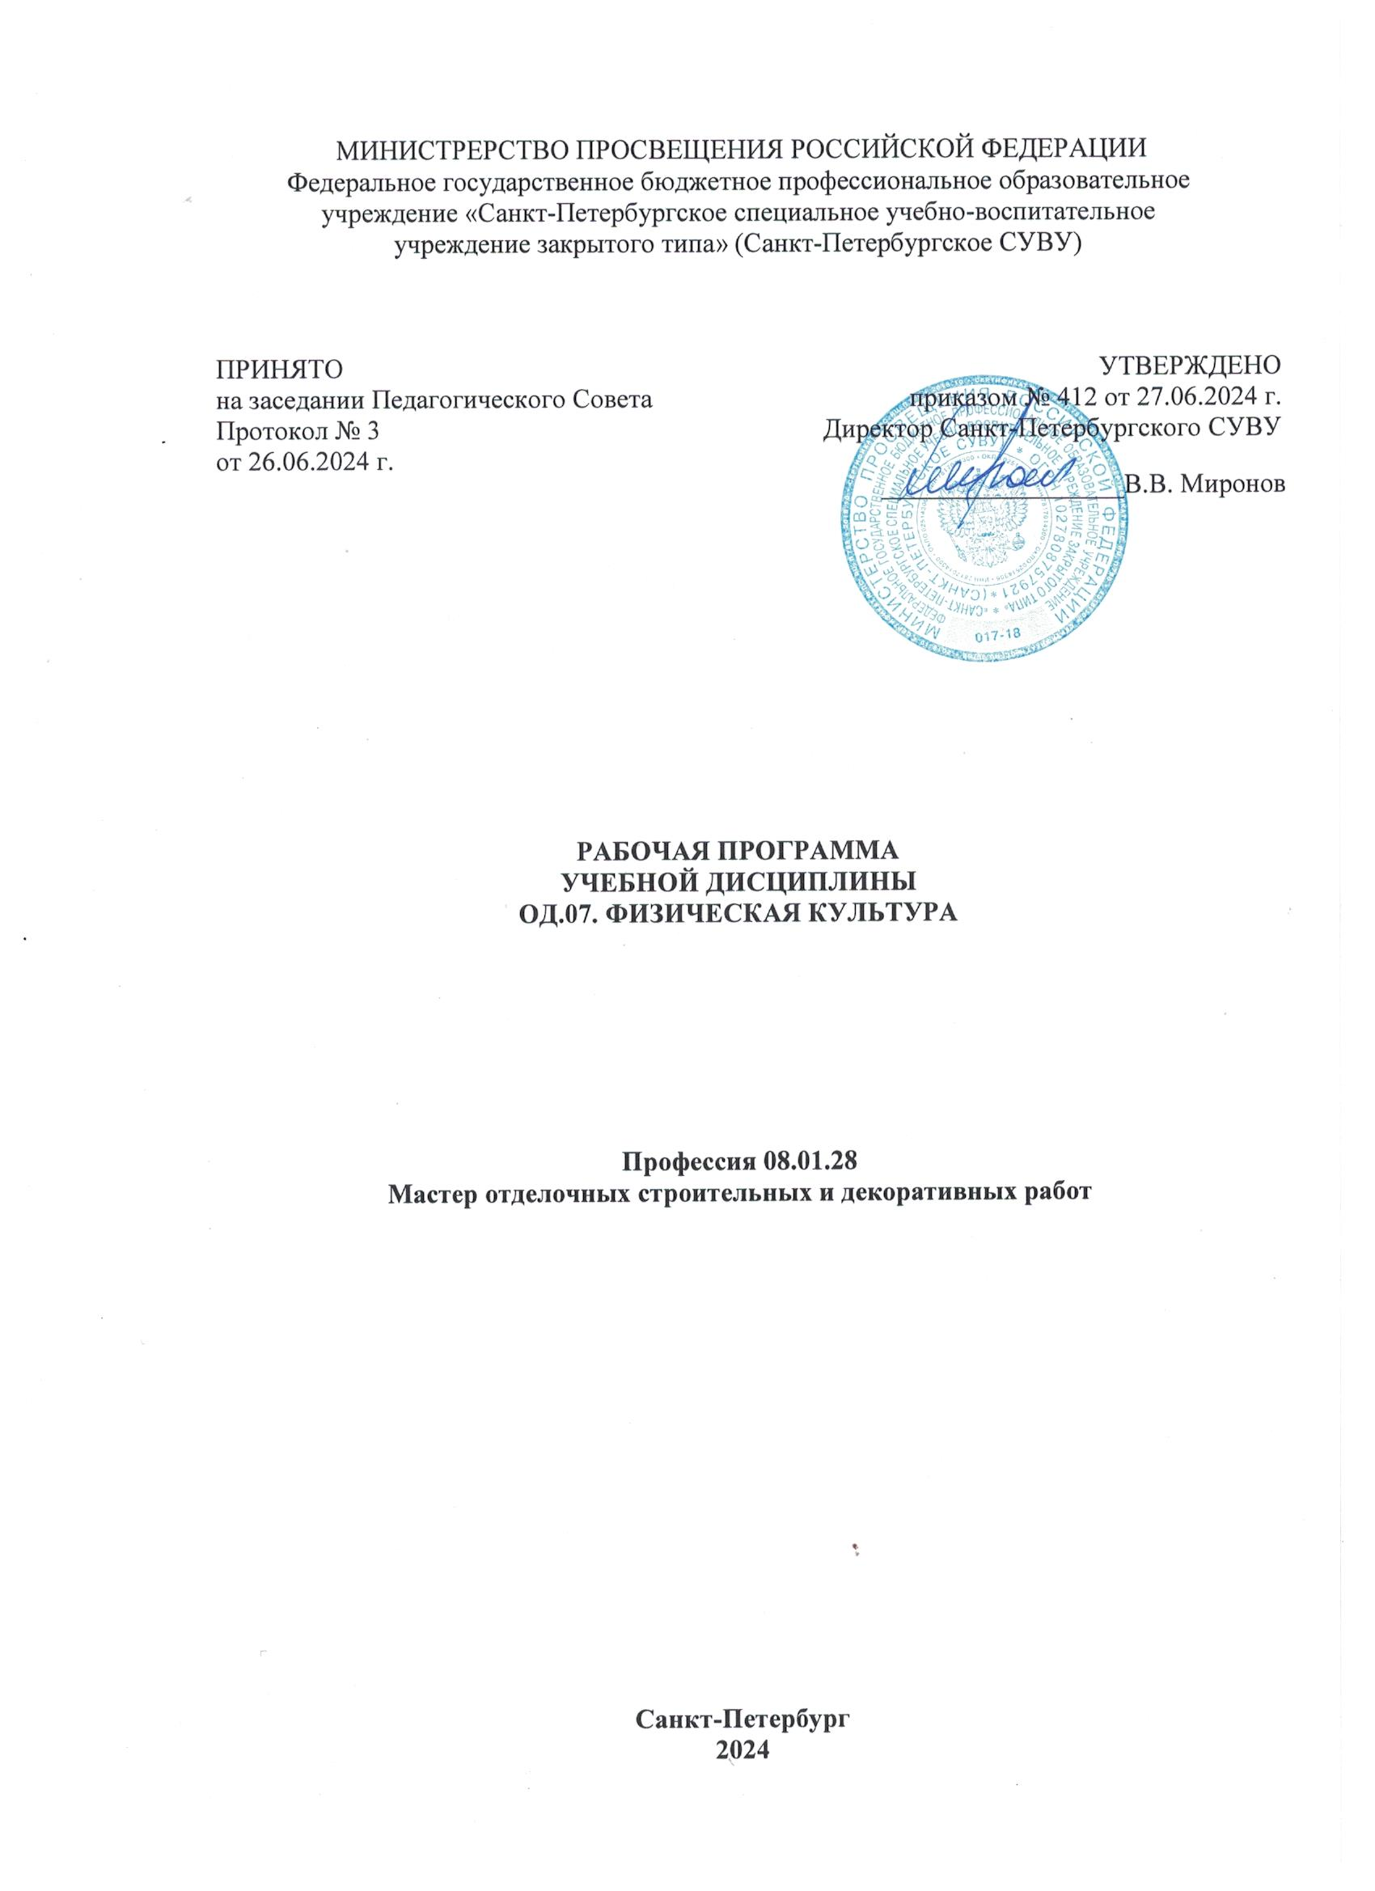

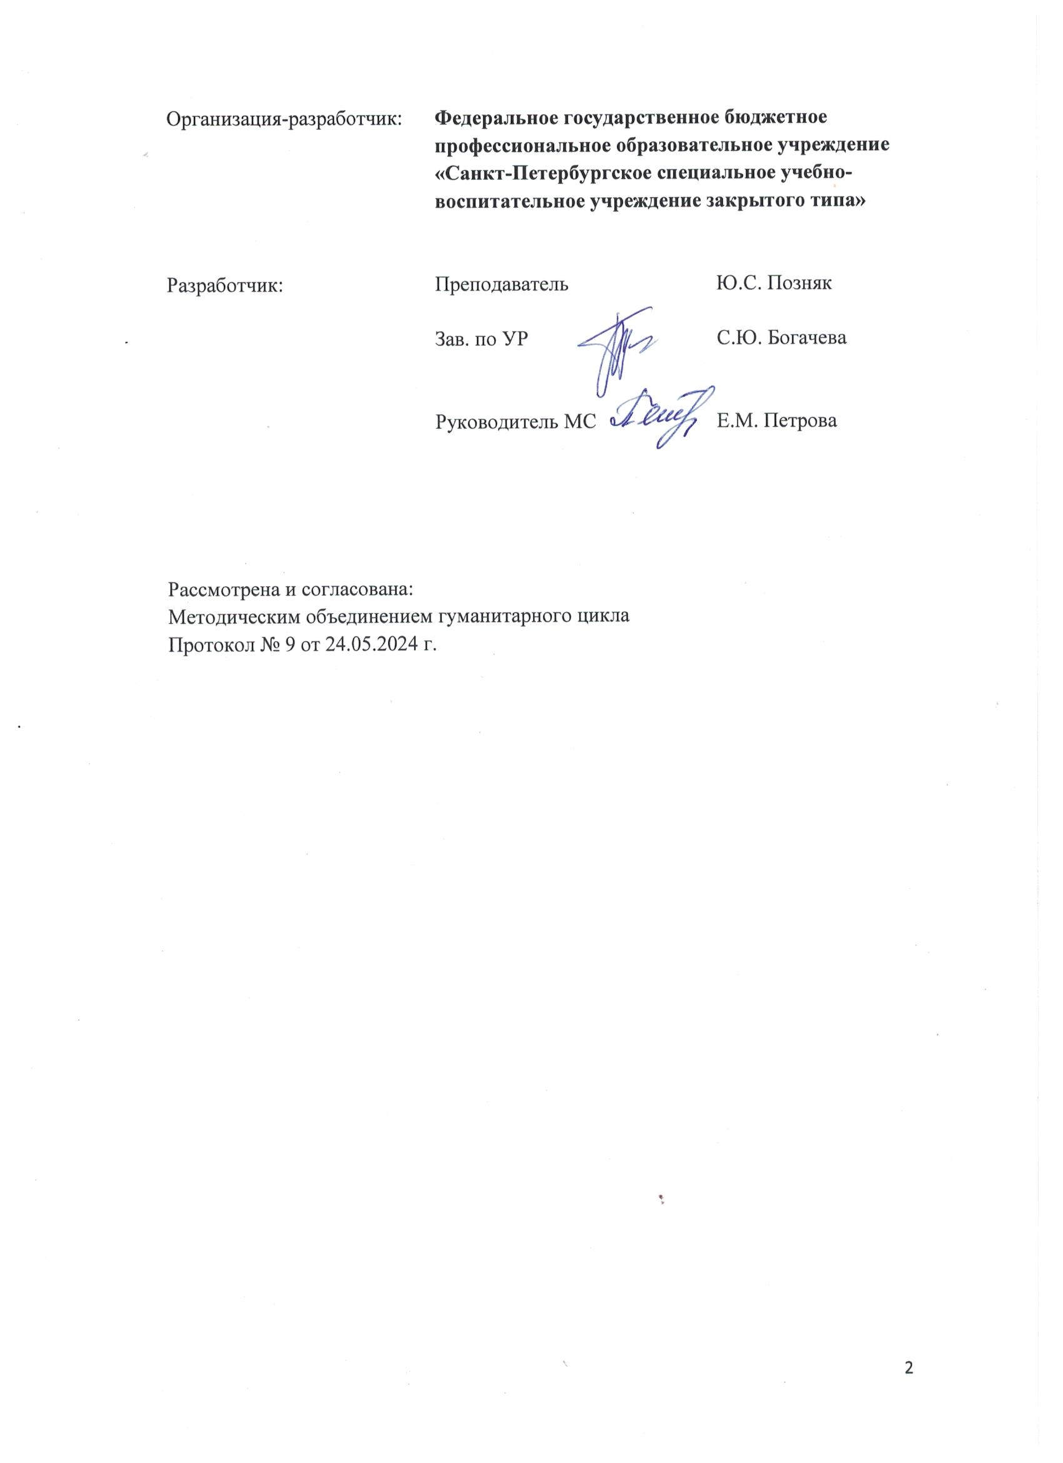

СОДЕРЖАНИЕ

- ОБЩАЯ ХАРАКТЕРИСТИКА РАБОЧЕЙ ПРОГРАММЫ УЧЕБНОЙ ДИСЦИПЛИНЫ 4
- СТРУКТУРА И СОДЕРЖАНИЕ УЧЕБНОЙ
ДИСЦИПЛИНЫ 7
- УСЛОВИЯ РЕАЛИЗАЦИИ УЧЕБНОЙ
ДИСЦИПЛИНЫ 11
- КОНТРОЛЬ И ОЦЕНКА РЕЗУЛЬТАТОВ ОСВОЕНИЯ
УЧЕБНОЙ ДИСЦИПЛИНЫ 13

2. ОБЩАЯ ХАРАКТЕРИСТИКА РАБОЧЕЙ ПРОГРАММЫ УЧЕБНОЙ ДИСЦИПЛИНЫ

  - Место учебной дисциплины в структуре основной профессиональной образовательной программы:
Рабочая программа учебной дисциплины является частью общеобразовательного цикла основной профессиональной образовательной программы по профессии 08.01.28 Мастер отделочных строительных и декоративных работ.
  - Цели и планируемые результаты освоения учебной дисциплины
Особое значение дисциплина имеет при формировании и развитии общих компетенций:
ОК 01. Выбирать способы решения задач профессиональной деятельности применительно к различным контекстам.
ОК 04. Эффективно взаимодействовать и работать в коллективе и команде.
ОК 08 Использовать средства физической культуры для сохранения и укрепления здоровья в процессе профессиональной деятельности и поддержания необходимого уровня физической подготовленности.

В рамках программы учебной дисциплины обучающимися осваиваются предметные (ПР), метапредметные регулятивные (Р), метапредметные познавательные (П), метапредметные коммуникативные (К) и личностные (Л) результаты в соответствии с требованиями ФГОС СОО.

Коды результатов | Планируемые результаты
Предметные
ПР.01 | Умение использовать разнообразные формы и виды физкультурной деятельности для организации здорового образа жизни, активного отдыха и досуга, в том числе в подготовке к выполнению нормативов Всероссийского физкультурно-спортивного комплекса "Готов к труду и обороне" (ГТО).
ПР.02 | Владение современными технологиями укрепления и сохранения здоровья, поддержания работоспособности, профилактики заболеваний, связанных с учебной и производственной деятельностью.
ПР.03 | владение основными способами самоконтроля индивидуальных показателей здоровья, умственной и физической работоспособности, динамики физического развития и физических качеств.
ПР.04 | Владение физическими упражнениями разной функциональной направленности, использование их в режиме учебной и производственной деятельности с целью профилактики переутомления и сохранения высокой работоспособности.
ПР.05 | Владение техническими приемами и двигательными действиями базовых видов спорта, активное применение их в физкультурно-оздоровительной и соревновательной деятельности, в сфере досуга, в профессионально-прикладной сфере.
ПР.06 | Положительная динамика в развитии основных физических качеств (силы, быстроты, выносливости, гибкости и ловкости).
Метапредметные регулятивные
Р.01 | самостоятельно осуществлять познавательную деятельность, выявлять проблемы, ставить и формулировать собственные задачи в  образовательной деятельности и жизненных ситуациях;
Р.02 | давать оценку новым ситуациям;
Р.03 | расширять рамки учебного предмета на основе личных предпочтений;
Р.04 | делать осознанный выбор, аргументировать его, брать ответственность за решение;
Р.05 | оценивать приобретенный опыт;
Р.06 | давать оценку новым ситуациям, вносить коррективы в деятельность, оценивать соответствие результатов целям;
Р.07 | использовать приемы рефлексии для оценки ситуации, выбора верного решения;
Р.08 | уметь оценивать риски и своевременно принимать решения по их снижению;
Р.09 | самосознания, включающего способность понимать свое эмоциональное состояние, видеть направления развития собственной эмоциональной сферы, быть уверенным в себе;
Р.10 | саморегулирования, включающего самоконтроль, умение принимать ответственность за свое поведение, способность адаптироваться к эмоциональным изменениям и проявлять гибкость, быть открытым новому;
Р.11 | внутренней мотивации, включающей стремление к достижению цели и успеху, оптимизм, инициативность, умение действовать, исходя из своих возможностей;
Р.12 | эмпатии, включающей способность понимать эмоциональное состояние других, учитывать его при осуществлении коммуникации, способность к сочувствию и сопереживанию;
Р.13 | социальных навыков, включающих способность выстраивать отношения с другими людьми, заботиться, проявлять интерес и разрешать конфликты;
Р.14 | принимать себя, понимая свои недостатки и достоинства;
Р.15 | признавать свое право и право других людей на ошибки.
Метапредметные познавательные
П.01 | определять цели деятельности, задавать параметры и критерии их достижения.
П.02 | вносить коррективы в деятельность, оценивать соответствие результатов целям, оценивать риски последствий деятельности.
П.03 | развивать креативное мышление при решении жизненных проблем.
П.04 | ставить и формулировать собственные задачи в образовательной деятельности и жизненных ситуациях.
П.05 | давать оценку новым ситуациям, оценивать приобретенный опыт.
П.06 | осуществлять целенаправленный поиск переноса средств и способов действия в профессиональную среду.
П.07 | уметь переносить знания в познавательную и практическую области жизнедеятельности.
П.08 | уметь интегрировать знания из разных предметных областей.
Метапредметные коммуникативные
К.01 | осуществлять коммуникации во всех сферах жизни;
К.02 | распознавать невербальные средства общения, понимать значение социальных знаков, распознавать предпосылки конфликтных ситуаций и смягчать конфликты;
К.03 | владеть различными способами общения и взаимодействия;
К.04 | аргументированно вести диалог, уметь смягчать конфликтные ситуации;
К.05 | понимать и использовать преимущества командной и индивидуальной работы;
К.06 | принимать цели совместной деятельности, организовывать и координировать действия по ее достижению: составлять план действий, распределять роли с учетом мнений участников, обсуждать результаты совместной работы;
К.07 | оценивать качество своего вклада и каждого участника команды в общий результат по разработанным критериям;
К.08 | осуществлять позитивное стратегическое поведение в различных ситуациях, проявлять творчество и воображение, быть инициативным.
Личностные
Гражданское воспитание
Л.01 | принятие традиционных национальных, общечеловеческих  гуманистических и демократических ценностей;
Патриотическое воспитание
Л.02 | ценностное отношение к государственным символам, историческому и  природному наследию, памятникам, традициям народов России,  достижениям России в науке, искусстве, спорте, технологиях и труде;
Духовно-нравственное воспитание
Л.03 | сформированность нравственного сознания, этического поведения
Л.04 | способность оценивать ситуацию и принимать осознанные решения, ориентируясь на морально-нравственные нормы и ценности;
Физическое воспитание
Л.05 | сформированность здорового и безопасного образа жизни, ответственного отношения к своему здоровью;
Л.06 | потребность в физическом совершенствовании, занятиях спортивно-оздоровительной деятельностью;
Л.07 | активное неприятие вредных привычек и иных форм причинения вреда физическому и психическому здоровью;
Л.08 | готовность к труду, осознание ценности мастерства, трудолюбие;
Л.09 | готовность к активной деятельности технологической и социальной направленности, способность инициировать, планировать и  самостоятельно выполнять такую деятельность;
Л.10 | интерес к различным сферам профессиональной деятельности, умение совершать осознанный выбор будущей профессии и реализовывать собственные жизненные планы;
Л.11 | готовность и способность к образованию и самообразованию на протяжении всей жизни.

- СТРУКТУРА И СОДЕРЖАНИЕ ОБЩЕОБРАЗОВАТЕЛЬНОЙ ДИСЦИПЛИНЫ
  - Объем общеобразовательной дисциплины и виды учебной работы

Вид учебной работы | Объем в часах
Объем образовательной программы общеобразовательной дисциплины | 72
1. Основное содержание | 72
в т. ч.:
практические занятия | 72
2. Профессионально ориентированное содержание | 14
в т. ч.:
практические занятия | 14
Промежуточная аттестация в форме дифференцированного зачета | 2

  - Тематический план и содержание общеобразовательной дисциплины
Наименование разделов и тем | Содержание учебного материала и формы организации деятельности обучающихся |  |  | Объем часов |  | Формируемый результат
Раздел 1. Легкая атлетика – обучение. |  |  |  | 14
Тема 1.1 Бег на короткие дистанции.  Прыжок в длину с места, с разбега. Метание гранаты Бег на средние дистанции. | Здоровый образ жизни человека. Всероссийский физкультурно-спортивный комплекс ГТО. Охрана труда и техника безопасности на занятиях по легкой атлетике. Правила проведения соревнований. |  |  | - |  | ПР 01- ПР 04,  Р.01-Р.03, Р.05-Р.07,  Р.09, Р.11, Р.14, Р.15,  П.01, П.02, П.04П.07,  К.01, К.02, К.03,К.08,  Л.01, Л.02, Л.05Л.08, Л.10, Л.11  ОК 01, ОК 08
 | Практическое занятие № 1. Бег на короткие дистанции. |  |  | 3
 | Практическое занятие № 2. Прыжки в длину с места, с разбега способом согнув ноги. |  |  | 2
 | Практическое занятие № 3. Метание гранаты на дальность. |  |  | 2
 | Практическое занятие № 4. Бег на средние дистанции. |  |  | 3
 | Профессионально ориентированное содержание
 | Практическое занятие № 5. Кроссовая подготовка. Развитие выносливости. |  |  | 4
Раздел 2. Спортивные игры – волейбол. |  |  |  | 10
Тема 2.1 Техника перемещений, приема и передачи мяча, подача, блокирование. | Охрана труда и техника безопасности на занятиях по волейболу. Правила проведения соревнований. |  |  | - |  | ПР 02- ПР.05  Р.01-Р.03, Р.05- Р.15  П.01, П.02, П.04П.08,  К.01- К.08,  Л.01- Л.08, Л.10,  Л.11  ОК 04, ОК 08
 | Практическое занятие № 6. Техника перемещения и передвижения на площадке. |  |  | 2
 | Практическое занятие № 7. Техника приема и передачи мяча двумя руками снизу, сверху, на месте и в движении. |  |  | 2
 | Практическое занятие № 8. Техника подачи мяча. |  |  | 2
 | Практическое занятие № 9. Техника блокирования. |  |  | 2
 | Профессионально ориентированное содержание
 | Практическое занятие № 10. Развитие прыгучести». |  |  | 2
Раздел 3. Гиревой спорт, атлетическая гимнастика (юноши) |  |  |  | 10
Тема 3.1 Рывок гири. Атлетическая гимнастика. (для юношей) | Охрана труда и техника безопасности на занятиях по гиревому спорту |  |  | - |  | ПР 02- ПР.06  Р.01-Р.03, Р.05-Р.07,  Р.09, Р.11, Р.14, Р.15,  П.01, П.02, П.04П.07,  К.01, К.02, К.03,К.08,  Л.01, Л.02, Л.05Л.08-Л.11  ОК 01, ОК 08
Тема 3.1 Рывок гири. Атлетическая гимнастика. (для юношей) | Практическое занятие № 11. Техника рывка гири, перехват. |  |  | 2
Тема 3.1 Рывок гири. Атлетическая гимнастика. (для юношей) | Практическое занятие № 12. Упражнения на блочных тренажерах. |  |  | 6
Тема 3.1 Рывок гири. Атлетическая гимнастика. (для юношей) | Профессионально ориентированное содержание
Тема 3.1 Рывок гири. Атлетическая гимнастика. (для юношей) | Практическое занятие № 13. Развитие силы. Упражнения с гантелями. |  |  | 2
Раздел 4. Лыжные гонки |  |  |  |  | 10
Тема 4.1.  Одновременный и попеременный ход, подъём в гору |  | Охрана труда и техника безопасности на занятиях по лыжным гонкам. |  |  | - |  | ПР 03, ПР.04  Р.01-Р.03, Р.05-Р.07,  Р.09, Р.11, Р.14, Р.15,  П.01, П.02, П.04П.07,  К.01, К.02, К.03,К.08,  Л.01, Л.02, Л.05Л.08-Л.11
 |  | Практическое занятие № 14. Техника лыжных ходов. |  |  | 8
 |  | Практическое занятие № 15. Техника подъема «полу ёлочкой» и «елочкой». |  |  | 2
Раздел 5. Спортивные игры - Баскетбол |  |  |  |  | 10
Тема 5.1.  Ловля, ведение передача мяча, бросок мяча в  кольцо |  | Охрана труда и техника безопасности на занятиях по баскетболу. Правила проведения соревнований. |  |  | - |  | ПР 03, ПР.05, ПР.06  Р.01-Р.03, Р.05- Р.15  П.01, П.02, П.04П.08,  К.01- К.08,  Л.01- Л.08, Л.10,  Л.11  ОК 01,ОК 04, ОК 08
 |  | Практическое занятие № 16. Техника перемещения по площадке, ведения, ловли и передачи мяча. |  |  | 4
 |  | Практическое занятие № 17. Техника броска мяча в кольцо с места, в движении. |  |  | 4
 |  | Профессионально ориентированное содержание
 |  | Практическое занятие № 18. Развитие быстроты. |  |  | 2
Раздел 6. Спортивная гимнастика, производственная гимнастика |  |  |  |  | 6
Тема 6.1 Висы, упоры, опорные прыжки.  Акробатика. |  | Охрана труда и техника безопасности на занятиях по спортивной гимнастике. |  |  | 2 |  | ПР.02 - ПР.05  Р.01-Р.03, Р.05- Р.15  П.01, П.02, П.04П.08,  К.01- К.08,
 |  | Практическое занятие № 19. Техника висов на перекладине. Подъём переворотом.
 |  | Практическое занятие № 20. Комплекс акробатических упражнений. |  |  | 2
 |  | Профессионально ориентированное содержание
 |  | Практическое занятие № 21. Производственная гимнастика. Комплекс упражнений. |  |  | 2
Раздел 7. Легкая атлетика - совершенствование |  |  |  |  | 12
Тема 7.1 Бег на короткие дистанции.  Прыжок в длину с места, с разбега. Метание гранаты Бег на средние дистанции. |  |  | Практическое занятие № 22. Бег на короткие дистанции. |  | 2 |  | ПР 02-ПР.06  Р.01-Р.03, Р.05- Р.15  П.01, П.02, П.04П.08,  К.01- К.08,  Л.01- Л.08, Л.10,  Л.11  ОК 01, ОК 08
 |  |  | Практическое занятие № 23. Прыжки в длину с места, с разбега способом согнув ноги. |  | 2
 |  |  | Практическое занятие № 24. Метание гранаты на дальность. |  | 2
 |  |  | Практическое занятие № 25. Бег на средние дистанции. |  | 2
 |  |  | Профессионально ориентированное содержание
 |  |  | Практическое занятие № 26. Кроссовая подготовка. Развитие выносливости. |  | 2
Промежуточная аттестация в форме дифференцированного зачета |  |  |  |  | 2
Всего |  |  |  |  | 72

- УСЛОВИЯ РЕАЛИЗАЦИИ ПРОГРАММЫ ОБЩЕОБРАЗОВАТЕЛЬНОЙ

ДИСЦИПЛИНЫ

3.1. Для реализации программы учебной дисциплины должны быть предусмотрены следующие специальные помещения: Спортивный зал, оснащенный оборудованием:
- игровой зал для занятий спортивными играми размером 24 м на 12 м;
- тренажерный зал размером 10 х 6 - с тренажерами;
- зал атлетической гимнастики;
- раздевалка;
- душевые кабины;
- волейбольная и баскетбольная площадки;
- гимнастическая площадка;
- спортивный инвентарь по игровым видам ;
техническими средствами: ручное табло; видеоаппаратура;
аудиоаппаратура.
Открытый стадион широкого профиля с элементами полосы препятствий:
- футбольное поле;
- мини-футбольное поле;
- турники, спортивным оборудованием:
- гимнастическое оборудование (перекладина, брусья параллельные (разновысокие)
Стеллажи гимнастические, конь гимнастический, козел гимнастический, мостик деревянный, маты гимнастические, мяч набивной, скамейка гимнастическая, канат для перетягивания, скакалки, обручи);
- легкоатлетический инвентарь (флажки судейские, гранаты учебные 500 гр. гранаты учебные 700 гр., эстафетные палочки, секундомер);
- оборудование и инвентарь для спортивных игр (форма футбольная, насос механический, футболки с номерами, шашки, щиты баскетбольные, стойки баскетбольные, сетки волейбольные, сетки баскетбольные, мячи баскетбольные, мячи волейбольные, мячи футбольные, ракетки для бадминтона, воланы для бадминтона, иглы для мячей, столы для настольного тенниса, сетки для настольного тенниса, ракетки для настольного тенниса).
Информационное обеспечение реализации программы
Для реализации программы библиотечный фонд образовательной организации должен иметь печатные и/или электронные образовательные и информационные ресурсы, рекомендуемых для использования в образовательном процессе
3.3.1. Печатные издания
1.Бишаева А.А. Физическая культура: учебник для студ. учреждений сред. проф.
образования/ А.А.Бишаева. —6-е изд., стер.—М. : Издательский центр «Академия», 2023. — 304 с.
- Виленский М.Я., Горшков А.Г. Физическая культура (СПО): учебное пособие/
М.Я. Виленский, А.Г. Горшков. — 4-е изд., стер. — М. : КНОРУС, 2022. — 240 с.
- Кузнецов В.С., Колодницкий Г.А. Физическая культура: учебник / В.С. Кузнецов, Г.А. Колодницкий. — М. : КНОРУС, 2022. — 256 с.
4.Решетников Н.В. Физическая культура: учебник для учреждений СПО/ Н.В. Решетников, Ю.Л. Кислицын, Р.Л. Палтиевич, Г.И. Погадаевяя,13-изд., испр. – М. : ИЦ «Академия», 2023. -176 с..
3.3.2. Электронные издания (электронные ресурсы)
1.Официальный сайт Министерства спорта Российской Федерации [Электронный ресурс] Режим доступа :www.minstm.gov.ru
2.Федеральный портал «Российское образование»).[Электронный ресурс] Режим доступа : www.edu.ru
3.Официальный сайт Олимпийского комитета России). [Электронный ресурс] Режим доступа : www.olympic.ru

4. КОНТРОЛЬ И ОЦЕНКА РЕЗУЛЬТАТОВ ОСВОЕНИЯ УЧЕБНОЙ ДИСЦИПЛИНЫ

Результаты обучения | Формы и методы оценки
ПР 01  ПР 02  ПР 03  ПР 04  ПР 05  ПР 06 | Оценка выполнения упражнений на практических занятиях, оценка результатов выполнения технических приемов и двигательных действия базовых видов спорта, в том числе в игровой и соревновательной деятельности, контрольное тестирование, оценка выполнения контрольных нормативов.

